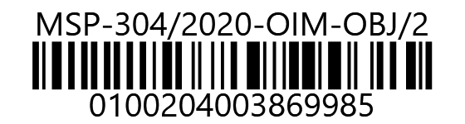
MINISTERSTVO SPRAVEDLNOSTI ČR
Vyšehradská 16, 128 10 Praha 2
Odbor investic a majetku
DEXION, s.r.o.
Antala Staška 2027/77
140 00 Praha 4
IČO: 61855472
VÁŠ DOPIS č.j.:
ZE DNE:
NAŠE č. j.: | MSP-304/2020-OIM-OBJ/2
VYŘIZUJE:
TEL.:
FAX:
E-MAIL:

Praha:
Počet listů: 1
Přílohy: 0

Objednávka revize a doplnění regálů Legerova 7

Na základě cenové nabídky ze dne 4.8.2020 u vás objednáváme:

- revizi regálů a polic v objektu Legerova, jmenovitě v místnostech: L001, L003, L005, L013, L014, L015 a L422
- doplnění regálů v místnosti L422 dle odsouhlaseného schématu – var. č. 4, jenž byl zaslán spolu s cenovou nabídkou

Celková cena max.: 112.400,- Kč

Termín: neprodleně po akceptaci objednávky dodavatelem

Dodávka dle bodu 2) bude po dokončení předána objednateli na základě předávacího protokolu.

Splatnost faktury 30 dnů od doručení. Při fakturaci uvádějte naše č. objednávky 449/2020-MSP-CEO , bez jeho uvedení bude faktura vrácena zpět.

S pozdravem

Mgr. Pavel Kolář
ředitel odboru investic a majetku

